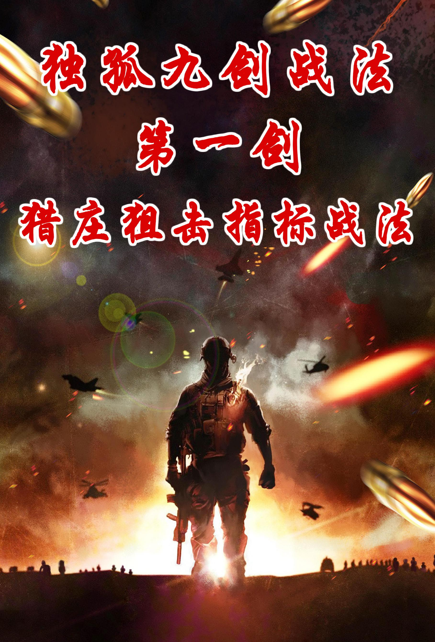

**独狐九剑战法——第一剑**

**猎庄狙击——破解股市的哥德巴赫猜想**

猎庄狙击：揭示了庄家与散户博弈的真谛！告诉你庄家在什么位置大举建仓！庄家在什么位置起爆！诠释了炒股的真理！

此指标适合捕捉中线翻番大牛股！

**猎庄狙击有四种信号给我们指引：**

1. **红色柱体密集区：**表明主力在此处得到大量的廉价筹码同也建了大量的仓位！叫吸筹！这里是产生心理共振散户全线割肉的一个区间！

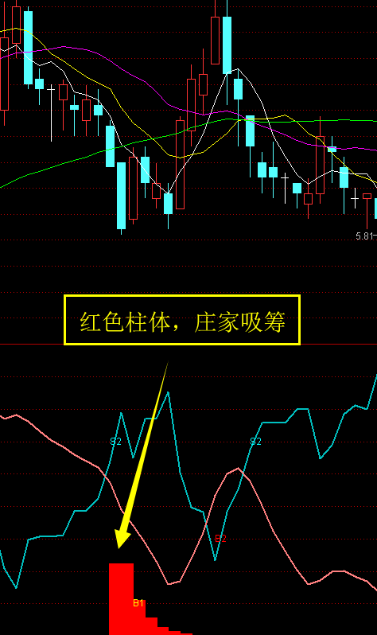

**2、红色线为庄家持仓线，代表庄家持仓情况。**向上则说明庄家增仓已经拿到了廉价的筹码，股价也会随着向上拉升，向下说明庄家减仓出逃！股价也会有相应的调整。

**3、浅蓝色线为散户持仓线代表散户持仓情况。**散户持仓线向上说明散户在跟风，股价也会伴随着下跌，浅蓝色散户持仓线下跌时说明散户在割肉砍仓，散户把筹码交出去后股价也开始了拉升.

**买卖点:**出现吸筹信号我们可以重点关注这只股，然后根据买卖提示点操作。

**第一买点B1：**红色柱体堆积区，主力吸筹，为第一买入位，操作激进者可在此点位买入，保守者可选择打底仓或继续关注等待；

**第二买点B2：**庄家持仓线（红色线）上穿散户持仓线（蓝色线），且持仓位相对较低，为第二买入位，说明筹码交换，主力开始控盘，股价将被快速拉升，操作保守者可选择在此点位买入；

在庄家持仓线（红色线）上穿散户持仓线（蓝色线）时说明庄家完全控制盘面，筹码集中在主力手中股价会上演上涨——洗盘——上涨中期上涨趋势。

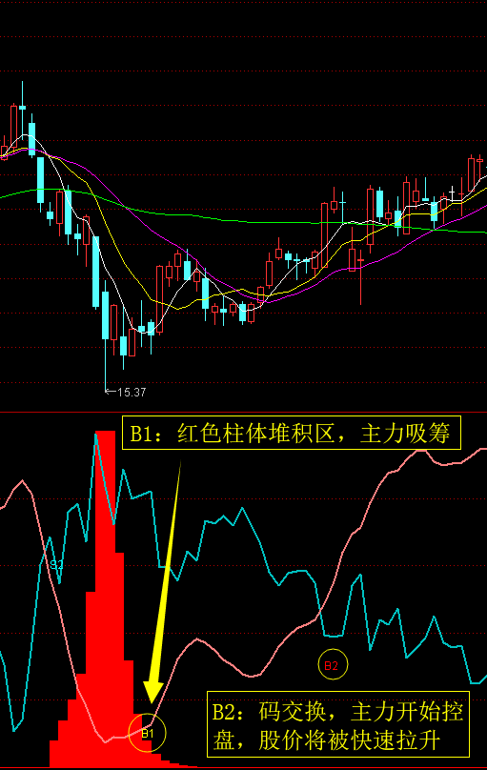

**第一卖点S1：**在庄家持仓线处于较高位置时，说明庄家手中筹码已经足够，开始减仓出逃，为第一卖出点位；

**第二卖点S2：**在庄家持仓线（红色线）下穿散户持仓线（蓝色线）时说明庄家出售筹码，筹码回到散户手中，股价会开始下跌不止，为第二卖出点位，应果断卖出。

若蓝色散户持仓线（蓝色线）在上穿过庄家持仓线（红色线）之后持续上行，股价下跌也会持续。

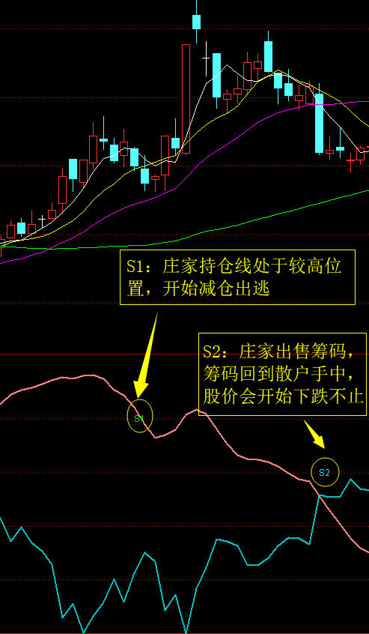

**猎庄狙击案例：**

**案例一：**下图是铁路混改概念的铁龙物流600125在猎庄狙击指标指引下的操作：2017年04月27日、05月29日、05月24日出现多次庄家反复吸筹的动作，可以在8.20附近轻仓入场。并于2017年06月21日信号得以确认，在8.69加仓买入。该股后市上涨幅度高达76.12%，之后高点仍在不断的刷新。

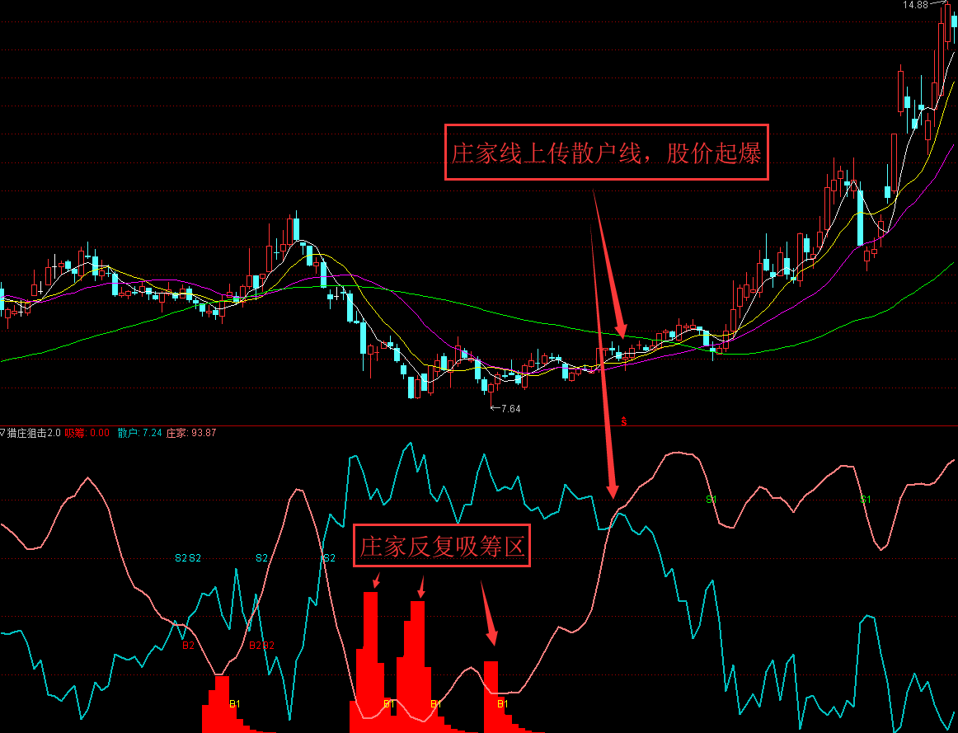

**案例二：**下图是002460赣锋锂业在猎庄狙击指标指引下的操作：2017年06月07日出现强烈吸筹信号，在38.40附近可以轻仓入场；2017年06月14日信号得以再次确认，在41.89加仓买入。该股后市上涨了接近86.04%，之后高点也是在不断的刷新。

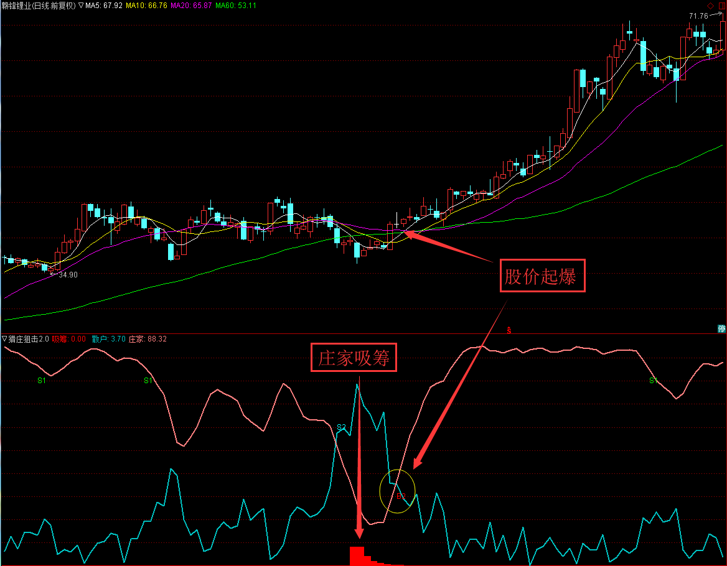

**案例三：**下图是000935四川双马在猎庄狙击指标指引下的操作：2016年05月12日出现强烈吸筹信号，5.93附近轻仓入场！2016年06月27日信号得以再次确认，并在6.45加仓买入。该股后市两个月内持续爆发，最高上涨幅度高达565.61%！！

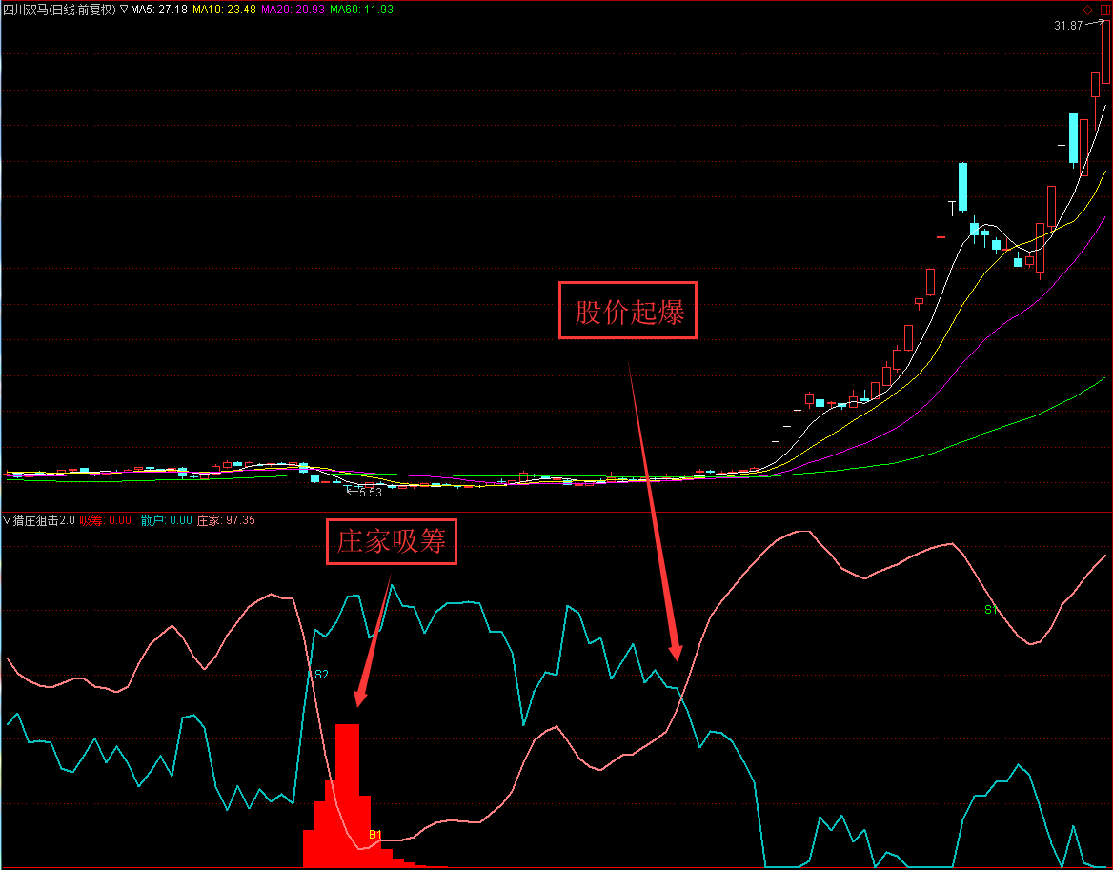

**案例四：**下图是600776东方通信在猎庄狙击指标指引下的操作：2018年10月18日附近发现，4块附近逐步建仓，2018年11月12日再次确认，4.5附近入场，随后个股在69个交易日内涨幅高达738.69%！！！

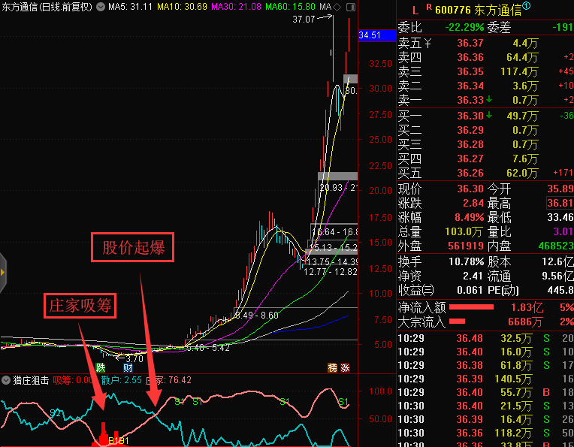

**经过长期跟踪和统计，该指标的成功率为78%，后面我们加进一系列的战法，可把成功率提高至92%以上，另外猎庄狙击指标还有强大的选股功能，我们后面会有详细的选股条件设定的教程，敬请锁定迅视牛股通财经直播间。早上9点到晚上9点全天都有高手在直播间为大家讲解行情牛股！并且关注好黄老师高级牛股VIP群的消息！**

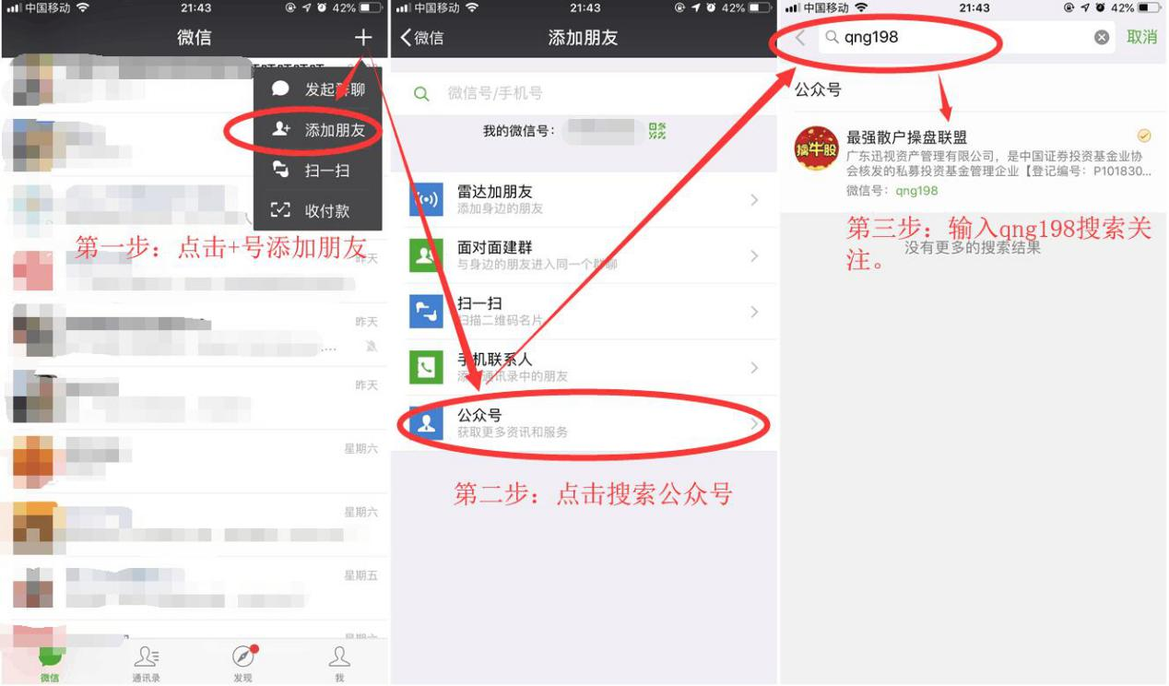

**（更多资讯请搜索关注微信公众号 qng198 最强散户操盘联盟）**